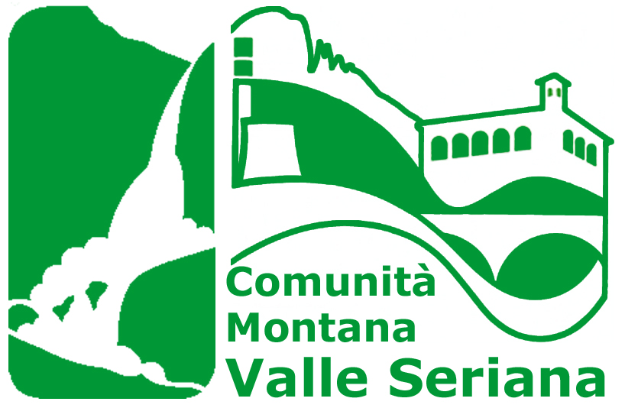
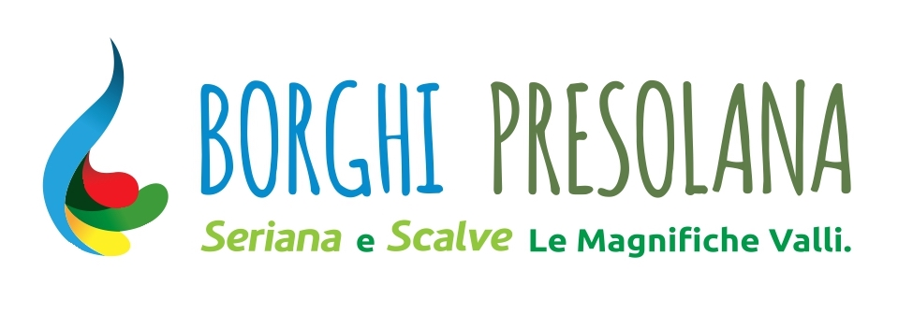

Consorzio Comuni B.I.M.
di Valle Camonica

MODULO CONSEGNA “FREE SKIPASS”
STAGIONE 2023-2024

L’addetto Ufficio Comunale _____________________________________________

In data________________________

Ha provveduto alla CONSEGNA del FREE SKIPASS
per la stagione 2023-2024 da utilizzare nei comprensori sciistici Aprica-Corteno Golgi, Borno, Schilpario, Ponte di Legno-Tonale, Val Palot, Monte Pora, Colere, Presolana, Spiazzi di Gromo, Lizzola, Selvino e Montecampione.

Al genitore ___________________________________________________
Del minore ___________________________________________________
Residente a ___________________________________________________

Firma per ricevuta______________________________________________________

Firma addetto comunale_________________________________________________

